延续光明 传递爱心
长沙爱尔眼库
长沙爱尔眼库于2006年5月19日正式挂牌成立，2016年接受湖南省红十字会“湖南省红十字角膜捐献爱尔眼科接收登记站”授牌，角膜移植技术处于省内领先水平。
爱尔眼库为响应世界卫生组织提出的"人人都有看见的权力"的活动开展而建立的，其中心任务是采集、筛选、处理、保存、研究角膜材料及其它眼组织，并将这些优质、安全的供体材料适时提供给做角膜移植手术的医生，以满足临床的需要。爱尔眼库成立后，不仅可以提供角膜供体的资料，让医生及时与志愿者联系，还能通过专业技术，使角膜保存时间延长几倍达两个星期以上，为因角膜病致盲或致残的患者带来更多复明的希望。截止至今已经为1400余名角膜病患者带来光明。
什么是角膜移植？
眼角膜就是人们俗称的“黑眼珠”，位于眼球的正前方，形似圆球体的半透明部分。它就像眼球最外层的“窗户“，呵护着内部的眼组织。病毒性角膜炎，被酸碱化学物烧伤角膜、先天性角膜变性、圆锥角膜、角膜肿瘤、角膜白斑等疾病，都可能引起角膜的病变，从而使眼球的”窗户“受损，危及眼球的安全。
角膜移植，就是把病变的这部分角膜取下来，换上健康的角膜。角膜本身没有血管，所以和器官移植相比，不太会有排斥反应，因此被医学界称为“免疫赦免”，成功率在所有移植手术中，是最高的。
我国盲症现状
在我国，约有盲人700多万，其中8%是因角膜病引起。角膜病致盲唯一的复明希望是进行角膜移植手术，但由于供体角膜缺乏，我国每年仅能实施8000例角膜移植手术。很多角膜病患者无法在第一时间得到有效治疗，最终导致失明。
人们去世后捐献的眼组织，交由专业眼组织接收-保存库（简称“眼库”）进行检验、处理、保存和分配，即可获得用于移植手术的角膜。但传统思想的制约及专业眼库的稀缺，造成角膜捐献的严重匮乏。许多角膜盲症患者也许等待一生，都等不到重见光明的机会。

爱尔眼库 全国连锁 资源共享
长沙爱尔眼库依托爱尔眼科150余家连锁医院的地域优势，及强大的医技资源，为更多盲症患者提供及时、有效的移植手术信息和救助。我们相信，规范工作流程、加强多方协作、实现资源共享，能够有效推动眼角膜接收及公众教育等工作的进程，提高整个社会的捐献意识，让捐献工作更通畅、便捷，让更多盲症患者获得重见光明的机会。

还记得他们吗？
7岁时，他被医生宣布“生命走不完18岁”；
15岁，父亲带着他，用一辆三轮车踏上“感恩之旅”；
82座城市，他拖着病躯，诚恳地向曾给他捐过钱的好心人道谢；
20岁，他走完了一生，留下一双角膜，帮助两位角膜病患恢复光明；
他说，无论命运好坏，都要心怀感恩。感恩是照射进心灵的阳光，再苦的日子也会明亮起来。
他是感动中国的少年黄舸，是这个时代感恩精神的代言人。
如果他能够健康长大，他就可以仔细看看自己居住的这座美丽的湖南小城；
如果他能够健康长大，他还能通过镜子，看看自己逐渐成熟的脸庞，包括那双“和哥哥一模一样”的、水灵灵的大眼睛；
……
2010年1月18日，来自湖南新化刚出生9天的小振和，因为一种名叫“多发性肠闭锁”的疾病，离开了人世；
悲伤的父亲签字捐出了儿子的角膜，希望孩子能把“没看到的东西继续看下去”。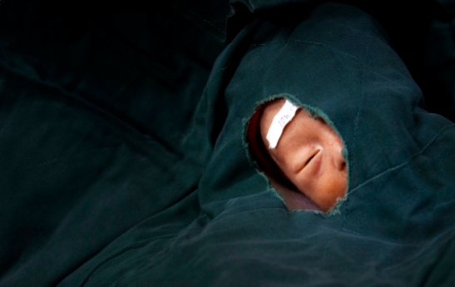

他是一名心血管科医生，挽救过不少病人的生命；
一台手术8、9个小时对他来说是家常便饭；
面对突如其来胃癌，他选择笑对生活；
弥留之际，自愿捐献眼角膜为需要者带去光明；
他是胡志雄，一位来自岳阳的白衣天使。
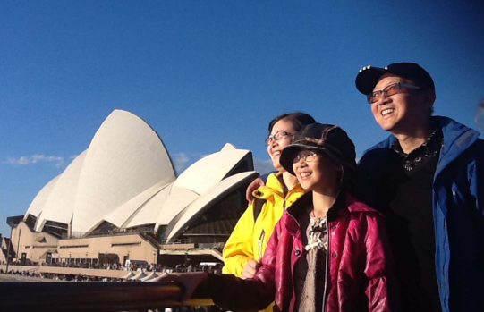
复明，听他们亲口说
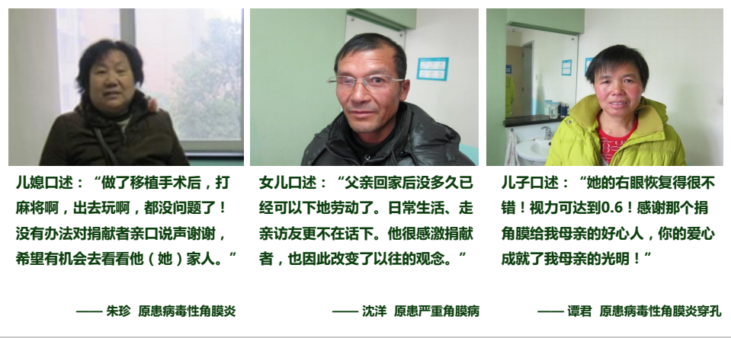
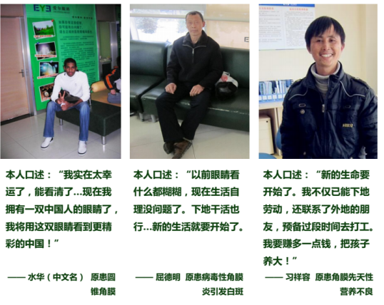

爱心传递，生生不息
当我离去，愿把光明留在人间

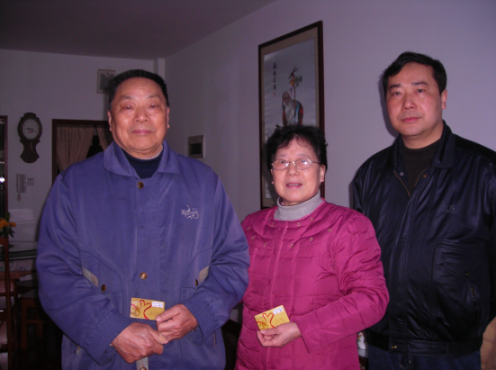
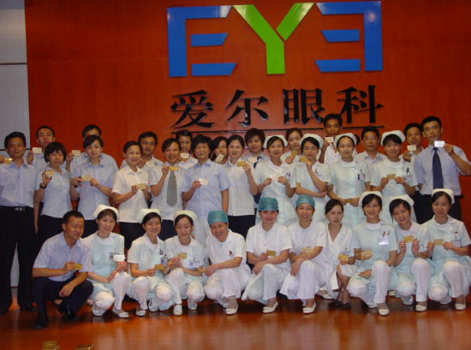
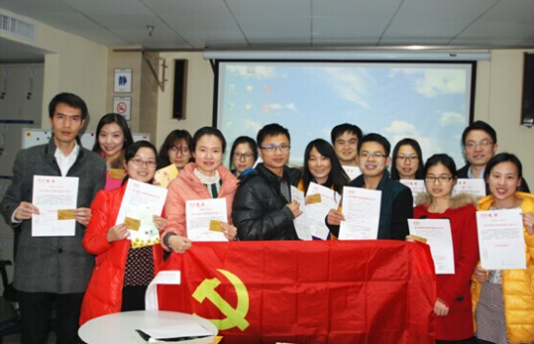
领导关怀
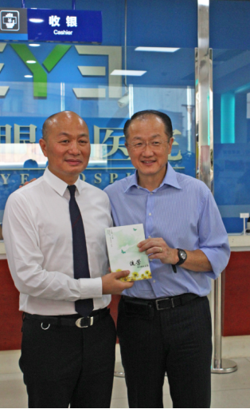
爱尔眼科医院集团董事长陈邦向世界银行行长金镛赠送爱尔眼库文集《流芳》
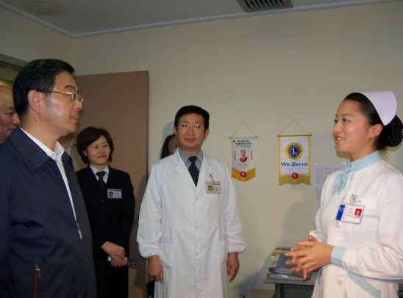
湖南省原省委书记周强莅临长沙爱尔眼库指导工作
时代的呼声
角膜捐献，是一份血脉相连的事业，是让生命遗爱人间的善举！
自成立伊始起，长沙爱尔眼库在各地卫生部门、红十字会的支持下，携手媒体、公益组织、志愿者团体等不断努力向全社会传播角膜捐献事例，宣教角膜捐献和移植的相关知识，呼吁社会感恩每一位捐献者，客观了解角膜捐献事业。当今社会，我们更需要传递正能量，对舆论做出正确引导，让每一位无私的捐献者得到社会的尊重和历史的铭记。“人道 博爱 奉献”精神是时代呼声！

